## 【青青子佩】整形医师 李宁

[牡丹江市第二高级中学](javascript:void(0);)



李宁，牡二中2001届毕业生，整形外科医师，讲师， 整形外科博士，医学博士后。2001年考入哈尔滨医科大学临床医学专业，在校期间担任班长、年级学习部部长、校学生会体育部部长。2009年起在哈尔滨医科大学附属第二医院整形外科工作。

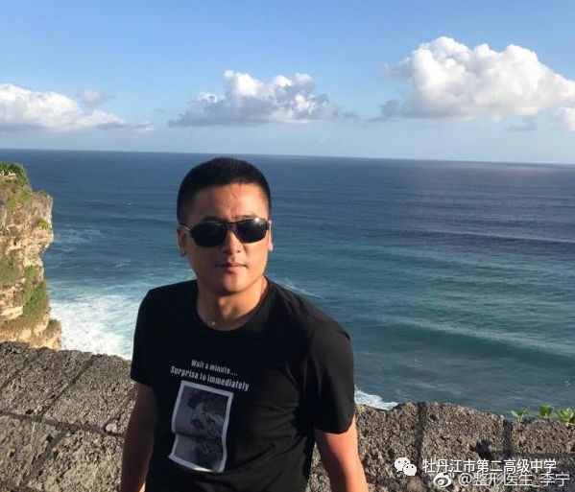

李宁医术精湛、医德高尚，在整形外科领域有着丰富的治疗经验，视患者如亲人，多次被媒体报道宣传。

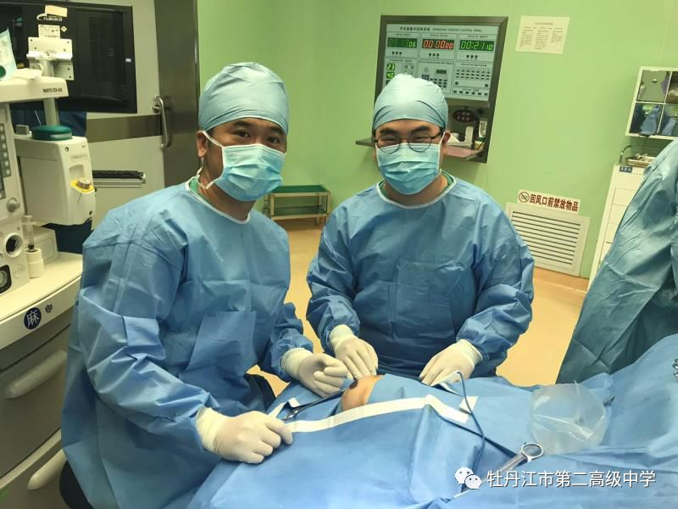

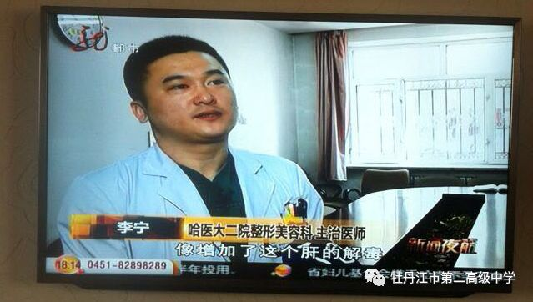

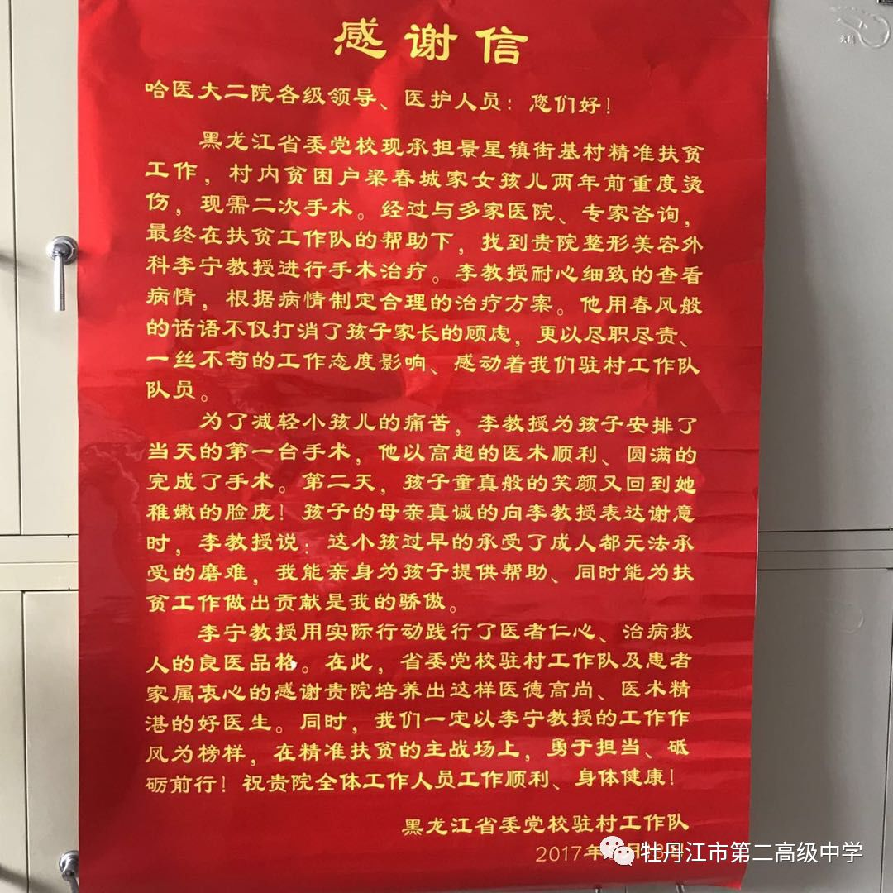

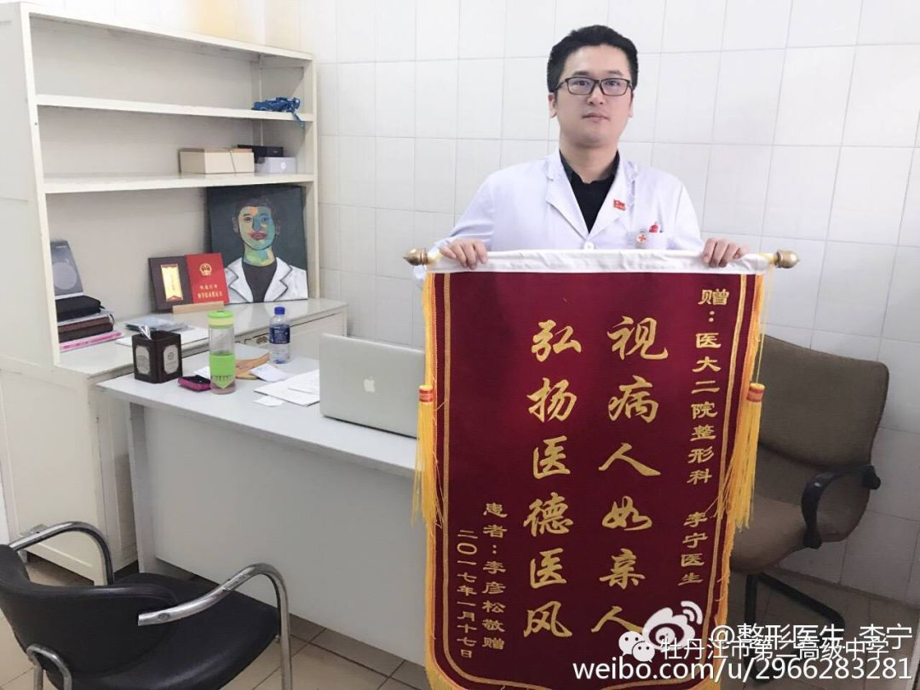

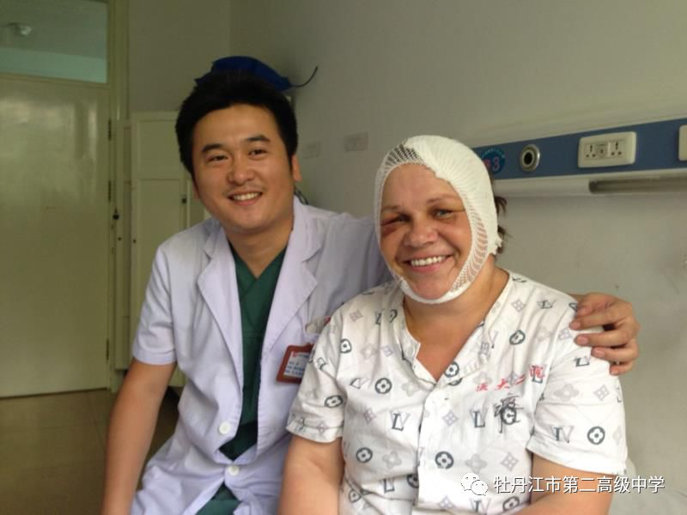

李宁的学术职务有：中华医学会整形外科学会肿瘤整形学会委员，中国非公立医疗机构协会整形与美容专业委员会委员，中国中西医结合学会医学美容专业委员会东北专家委员会委员，黑龙江省医师协会美容与整形专业委员会委员，黑龙江省医促会整形美容分会委员等。

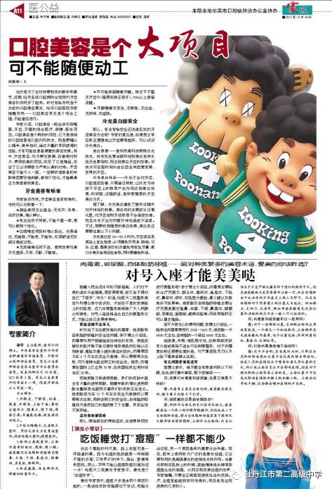

李宁在整形外科领域，刻苦专研，努力探索，积累了丰富的临床经验，发表科研论文10余篇，SCI收录5篇；其科研课题“黑龙江省教育厅科学技术面上项目”获黑龙江省卫计委科技进步一等奖；曾主持和参与括国家自然科学基金面上项目，黑龙江省自然科学基金项目，黑龙江卫计委课题，哈医大二院中青年创新基金项目等。此外，李宁曾还担任《难治性创面修复与器官再造病案精选》一书编委，负责《Flaps Practical Reconstructive Surgery》的编译工作。作为教学医院的医生，他不仅在追求卓越的道路上不断地完善自己，而且在教学中对医大学生的学识能力的培养孜孜以求。

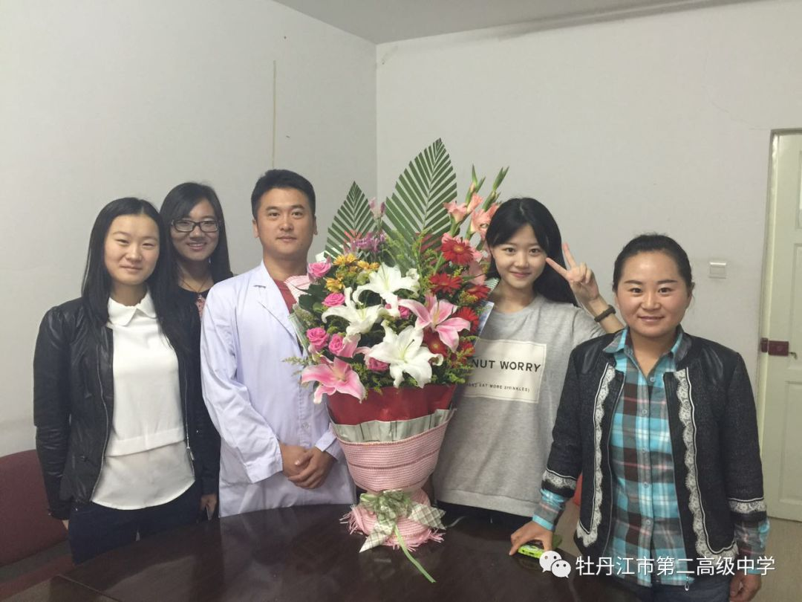

李宁拥有着一颗感恩和慈惠之心，多年来，他组织了一些志同道合的朋友，积极参加慈善和救助活动，曾连续七年对高中贫困生进行资助。

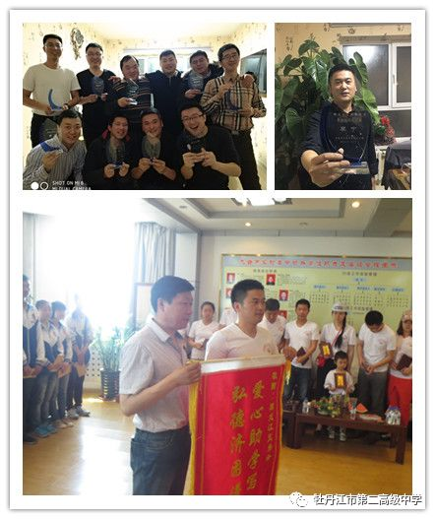

李宁不仅全身心投入工作，而且热爱生活、热爱运动、热爱旅行，是一个用情感拥抱生活的人。

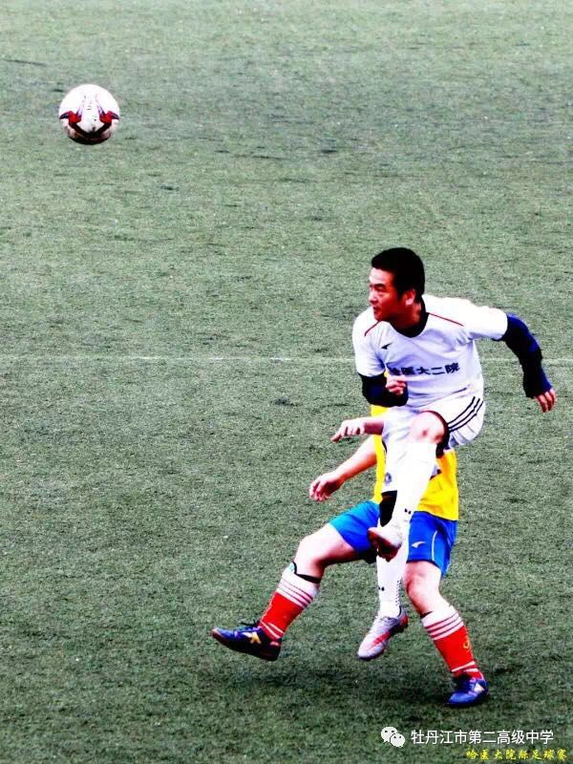

对母校二中，他说：**“感谢母校领导、老师对我的教导和培养，使我在生活中始终拥有着感恩的心、阳光的心态、积极进取的学习精神以及与人为善的待人之道。感谢母校，感恩老师！祝愿母校越办越好，为祖国培养更多更优秀的人才！”**

撰稿：孙时军

供图：李   宁

编校：胡 凯



牡丹江市第二高级中学官方主页

http://www.mdjez.org.cn